Министерство науки и высшего образования Российской Федерации
Федеральное государственное автономное образовательное учреждение
высшего образования
«Санкт-Петербургский политехнический университет Петра Великого»
—
Институт компьютерных наук и кибербезопасности
Высшая школа кибербезопасности

ЛАБОРАТОРНАЯ РАБОТА № 6

«Биполярные транзисторы»
по дисциплине «Электроника и схемотехника»

Выполнил
студент гр. 5151003/40001 Корпусов Д.Н
<подпись>

Руководитель Макаров А.С
<подпись>

Санкт-Петербург
2025
Содержание
Цель работы 3
Ход работы 3-10
1. Теоретическая часть 3-4
2. Практическая часть 4-10
2.1 Исследование входных характеристик транзистора с ОЭ 4-5
2.2 Исследование выходных характеристик транзистора с ОЭ 6-7
2.3 Исследование входных характеристик транзистора с ОБ 7-8
2.4 Исследование выходных характеристик транзистора с ОБ 8-9
2.5 Расчёт коэффициентов α и β транзистора 9-10
Ответы на контрольные вопросы 11-13
Вывод 14

ЦЕЛЬ РАБОТЫ
Цель работы – провести экспериментальные исследования вольт-амперных характеристик (ВАХ) транзисторов и изучить основные параметры биполярных транзисторов.

ХОД РАБОТЫ
1. Теоретическая часть
Усилитель — это электронное устройство, предназначенное для увеличения мощности, напряжения или тока электрического сигнала. Основным элементом усилителя является активный компонент, способный управлять большим током при помощи малого управляющего сигнала. В данной работе таким элементом выступает биполярный транзистор, который используется в различных схемах усилителей переменного тока.
Биполярный транзистор (БТ) имеет три области — эмиттер, база и коллектор. Работа транзистора основана на управлении током коллектора через ток базы: малое изменение тока базы вызывает значительное изменение тока коллектора, что и обеспечивает усиление. Основным параметром усилителя является коэффициент усиления по напряжению, который показывает, во сколько раз выходное напряжение превышает входное.
Для корректной работы усилителя необходимо задать режим покоя транзистора — такое состояние, при котором транзистор работает в активной области, а сигнал не искажается. Обычно режим задаётся с помощью делителя напряжения на базе и резисторов в цепях эмиттера и коллектора. Конденсаторы используются для разделения постоянной и переменной составляющих сигнала: они пропускают переменный ток, но блокируют постоянный.
В лабораторной работе исследуются усилители с общим эмиттером (ОЭ), которые обеспечивают усиление по напряжению и имеют инверсию фазы сигнала. При увеличении входного напряжения коллекторный ток возрастает, что вызывает падение напряжения на коллекторном резисторе и уменьшает напряжение на выходе — таким образом, сигнал инвертируется. Основные параметры усилителя — коэффициент усиления, входное и выходное сопротивление, а также частотная характеристика.
Коэффициент усиления по напряжению $K_{u}$определяется как отношение амплитуды выходного сигнала к амплитуде входного:
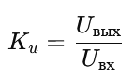
Частотная характеристика показывает, как коэффициент усиления зависит от частоты входного сигнала. В области низких и высоких частот коэффициент уменьшается из-за влияния ёмкостных элементов и инерционных свойств транзистора, а в среднем диапазоне частот усилитель работает наиболее эффективно.
2. Практическая часть
2.1 Исследование входных характеристик транзистора с ОЭ.
Была построена схема включения биполярного транзистора в цепь с общим эмиттером. (см. рис. 1)
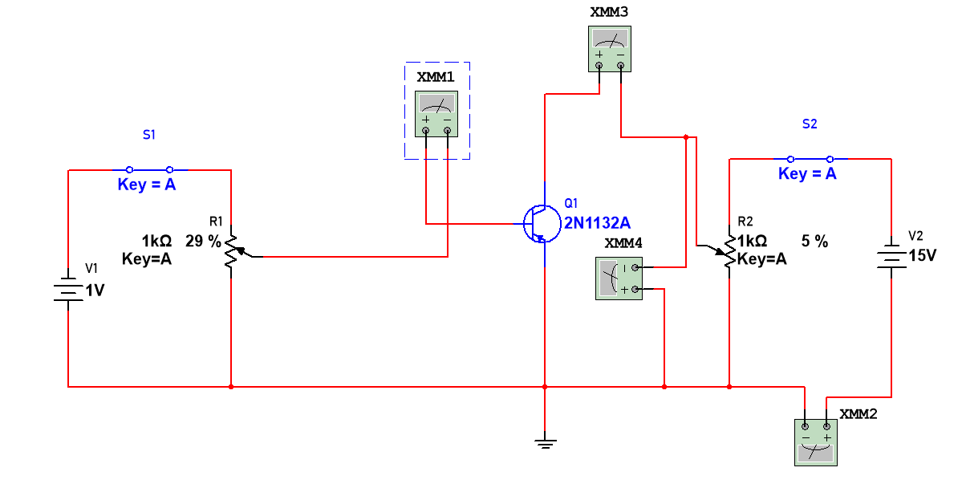
Рис. 1 «Схема включения биполярного транзистора в цепь с общим эмиттером»
Были проведены измерения входных вольтамперных характеристик данной схемы при U_{КЭ} = 15 В, 10В, 5В. Измерения были занесены в таблицу 1, 2, 3, соответственно.
Напряжение, U_{БЭ} | 0.4 | 0.5 | 0.6 | 0.7 | 0.8 | 0.9 | 1
Ток, I_{Б} , мА | 0.0000014 | 0.000009 | 0.00006 | 0.0004 | 0.0028 | 0.018 | 0.09
Таблица 1 «ВАХ базы при U_{КЭ} = 15 В»
Напряжение, U_{БЭ} | 0.4 | 0.5 | 0.6 | 0.7 | 0.8 | 0.9 | 1
Ток, I_{Б} , мА | 0.0000014 | 0.000009 | 0.00006 | 0.0004 | 0.0028 | 0.018 | 0.09
Таблица 2 «ВАХ базы при U_{КЭ} = 10 В»
Напряжение, U_{БЭ} | 0.4 | 0.5 | 0.6 | 0.7 | 0.8 | 0.9 | 1
Ток, I_{Б} , мА | 0.0000014 | 0.000009 | 0.00006 | 0.0004 | 0.0028 | 0.018 | 0.09
Таблица 3 «ВАХ базы при U_{КЭ} = 5 В»
Был построен график ВАХ базы. (см. рис. 2)
Ё,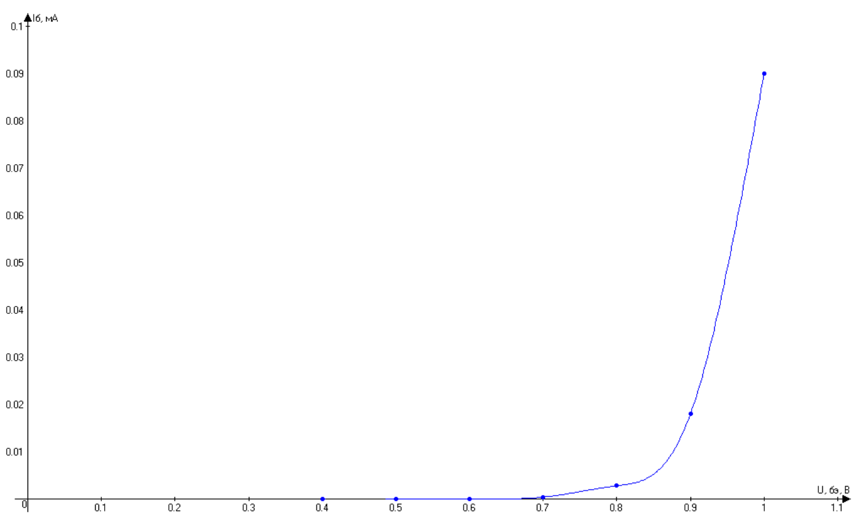
Рис. 2 «ВАХ базы»
Измерения показали, что форма входной вольт-амперной характеристики базы соответствует экспоненциальному закону, характерному для прямого смещения p–n-перехода.
При увеличении напряжения $U_{\text{БЭ}}$до 0.6–0.7 В наблюдается резкое возрастание тока базы, что соответствует моменту открытия перехода эмиттер–база. Изменение напряжения $U_{\text{КЭ}}$(от 5 до 15 В) не оказывает влияния на форму и величину тока базы, что подтверждает независимость входной характеристики от напряжения в коллекторной цепи.

2.2 Исследование выходных характеристик транзистора с ОЭ
Были проведены измерения выходных вольтамперных характеристик данной схемы при I_{БЭ} = 0.1 мА, 0.15 мА, 0.2 мА. Измерения были занесены в таблицы 4, 5, 6 соответственно.
Напряжение, Uкэ | 0,014 | 0,059 | 0,068 | 0,076 | 0,103 | 0,199 | 0,326 | 0,505 | 1
Ток, Iк , мА | 0,996 | 3,114 | 3,581 | 4,046 | 5,684 | 6,476 | 6,661 | 6,694 | 6,785
Таблица 4 «ВАХ транзистора при I_{БЭ}=0.1 мА»
Напряжение, Uкэ | 0,014 | 0,059 | 0,068 | 0,076 | 0,103 | 0,199 | 0,326 | 0,505 | 1
Ток, Iк , мА | 1,42 | 4,149 | 5,688 | 6,405 | 7,697 | 9,481 | 3,419 | 3,636 | 3,647
Таблица 5 «ВАХ транзистора при I_{БЭ}=0.15 мА»
Напряжение, Uкэ | 0,014 | 0,059 | 0,068 | 0,076 | 0,103 | 0,199 | 0,326 | 0,505 | 1
Ток, Iк , мА | 1,606 | 5,61 | 6,611 | 7,48 | 9,475 | 12,345 | 12,514 | 12,582 | 12,767
Таблица 6 «ВАХ транзистора при I_{БЭ}=0.2 мА»
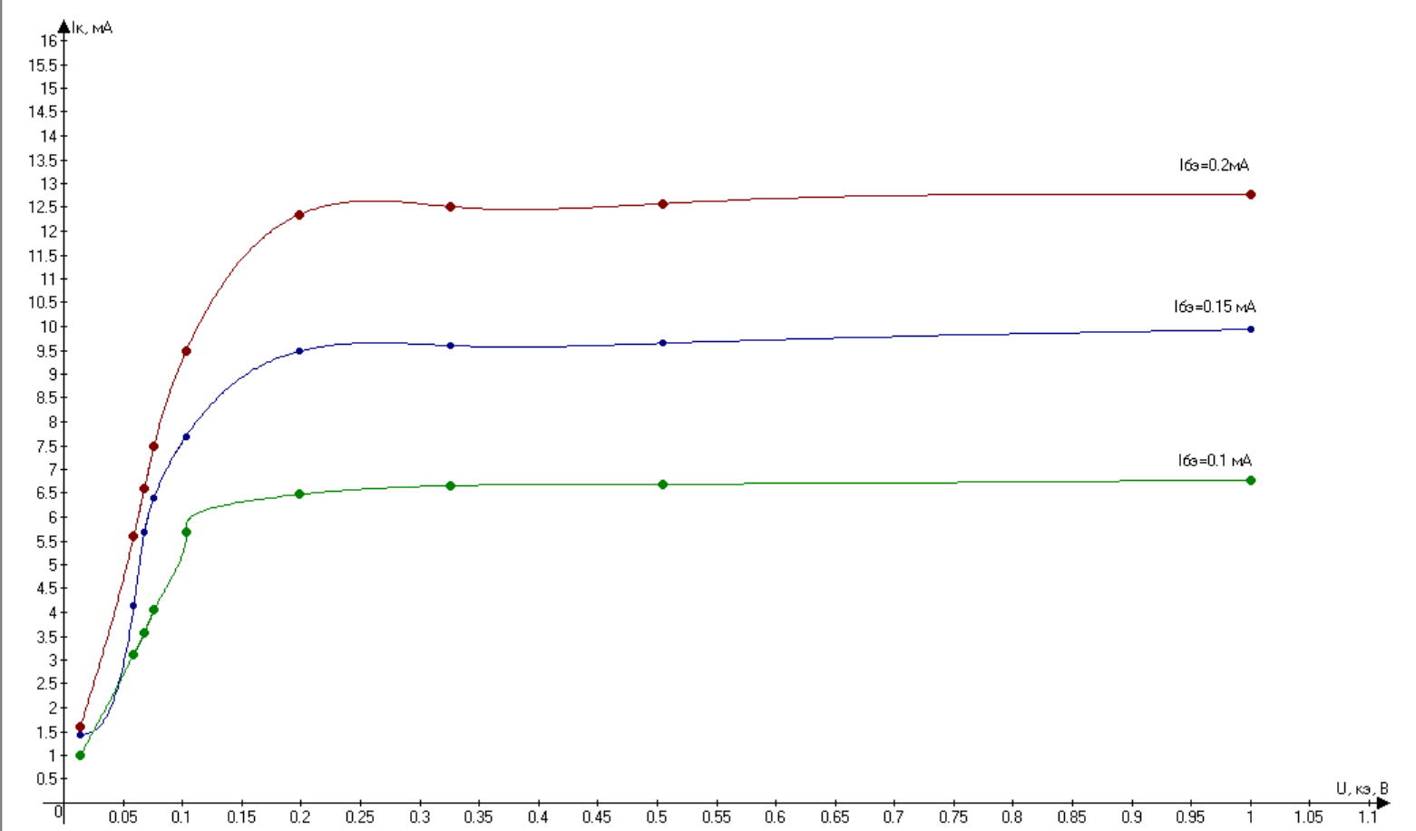
Рис.3 «выходные ВАХ транзистора»
По приведённым в таблицах и на графике данным видно, что с ростом тока базы $I_{\text{БЭ}}$увеличивается ток коллектора $I_{\text{КЭ}}$, а форма ВАХ остаётся характерной для транзистора в схеме с общим эмиттером. На начальном участке при малых напряжениях $U_{\text{КЭ}}$наблюдается быстрое возрастание тока коллектора (активизация транзистора), после чего ток выходит на почти горизонтальный участок — область насыщения, где дальнейшее увеличение $U_{\text{КЭ}}$почти не влияет на $I_{\text{КЭ}}$. Это подтверждает, что транзистор работает как усилительный элемент: при увеличении $I_{\text{БЭ}}$выходной ток возрастает пропорционально, сохраняя типичную форму выходных характеристик.
2.3 Исследование входных характеристик транзистора с ОБ
Была построена схема включения биполярного транзистора в цепь с общей базой. (см. рис. 4)
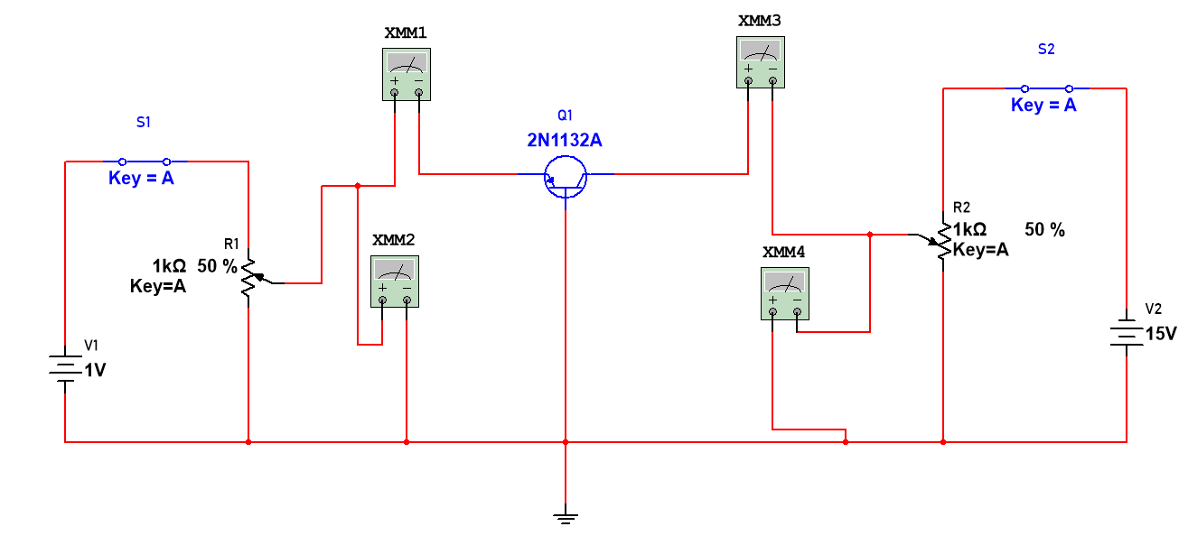
Рис. 4 «Схема включения биполярного транзистора в цепь с общей базой»
Были проведены исследования входных характеристик транзистора, включенного по схеме ОБ для U_{КБ}=15 В, 10 В и 5 В. Результаты занесены в таблицы 7, 8, 9 соответственно.
Напряжение, Uбэ | 0,4 | 0,5 | 0,557 | 0,592 | 0,619 | 0,65 | 0,676
Ток, Iэ , мА | 0,001 | 0,027 | 0,179 | 0,51 | 1,126 | 2,768 | 5,757
Таблица 7 «Входная ВАХ транзистора при U_{КБ}=15 В»
Напряжение, Uбэ | 0,4 | 0,5 | 0,557 | 0,592 | 0,619 | 0,65 | 0,676
Ток, Iэ , мА | 0,001 | 0,031 | 0,17 | 0,467 | 1,044 | 2,676 | 5,173
Таблица 8 «Входная ВАХ транзистора при U_{КБ}=10 В»
Напряжение, Uбэ | 0,4 | 0,5 | 0,557 | 0,592 | 0,619 | 0,65 | 0,676
Ток, Iэ , мА | 0,001 | 0,029 | 0,153 | 0,428 | 0,92 | 2,585 | 4,597
Таблица 9 «Входная ВАХ транзистора при U_{КБ}=5 В»
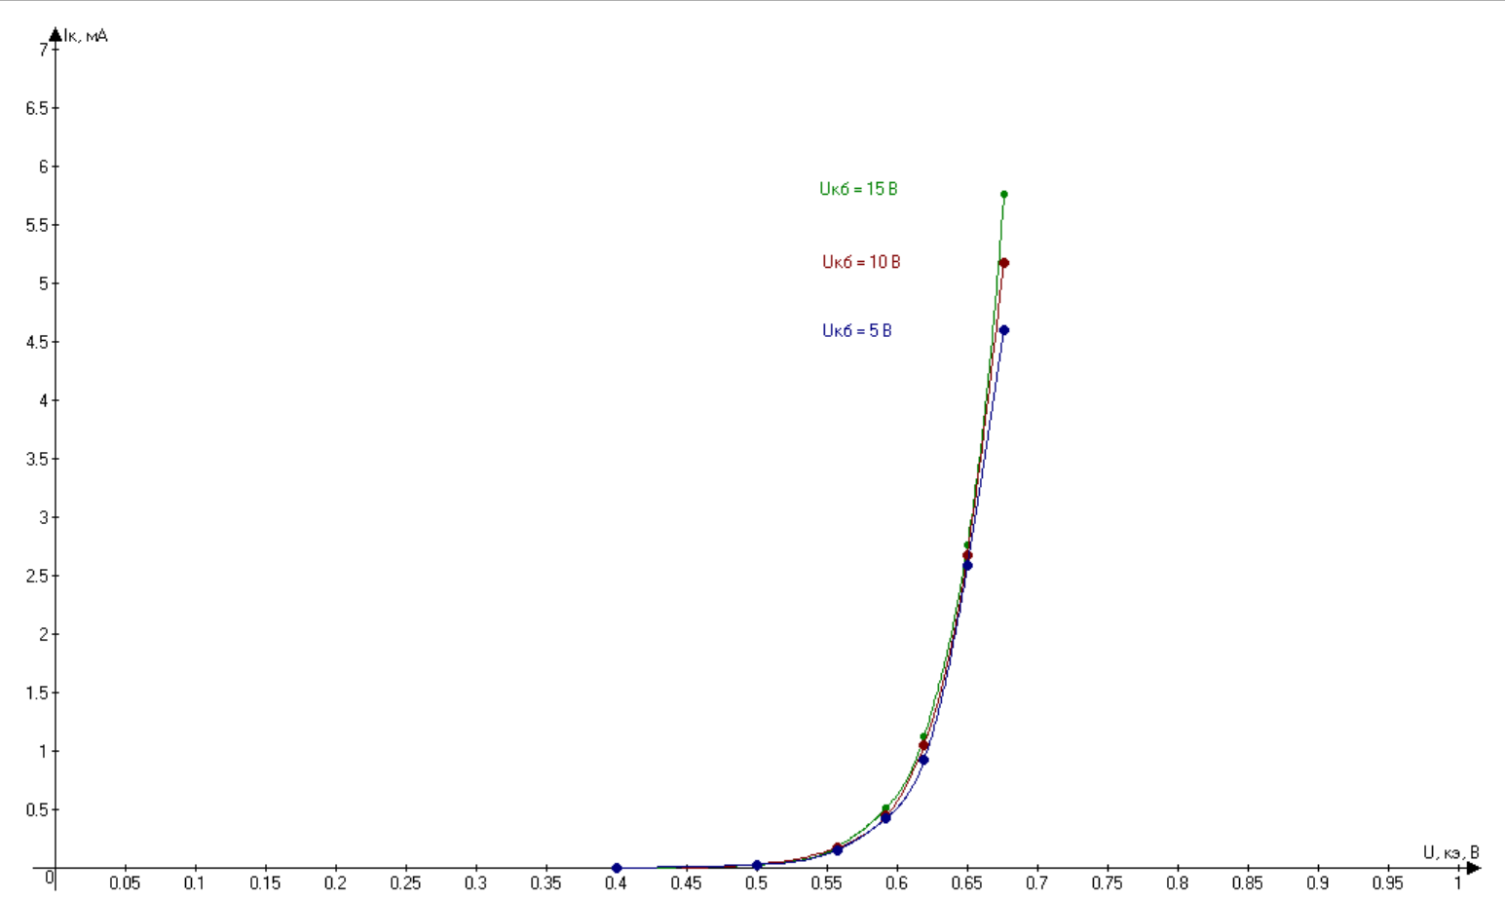
Рис.5 «Входная ВАХ транзистора в схеме ОБ»
Из графика видно, что при увеличении напряжения $U_{\text{ЭБ}}$ток эмиттера $I_{\text{Э}}$возрастает экспоненциально, что характерно для прямосмещённого p–n перехода. При этом изменение напряжения коллектор–база $U_{\text{КБ}}$почти не влияет на форму входных характеристик — все три кривые (для $U_{\text{КБ}}=5\text{ В},10\text{ В},15\text{ В}$) идут практически одинаково. Это подтверждает, что входной ток определяется в основном переходом эмиттер–база, а влияние напряжения коллектора незначительно. Таким образом, транзистор в схеме с общей базой обладает малым входным сопротивлением и управляется током эмиттера.
2.4 Исследование выходных характеристик транзистора с ОБ
Были проведены измерения выходных вольтамперных характеристик данной схемы при I_{КБ} = 2 мА, 4 мА, 8 мА. Измерения были занесены в таблицы 10, 11, 12 соответственно.
Uкб, В | 1,324 | 2,686 | 4,086 | 5,525 | 7 | 8,521 | 10,016
Ток, Iк , мА | 1,952 | 1,961 | 1,97 | 1,979 | 1,988 | 1,996 | 1,998
Таблица 10 «Выходная ВАХ транзистора при I_{КБ}=2 мА»
Uкб, В | 1,324 | 2,686 | 4,086 | 5,525 | 7 | 8,521 | 10,016
Ток, Iк , мА | 3,944 | 3,946 | 3,948 | 3,949 | 3,951 | 3,953 | 3,954
Таблица 11 «Выходная ВАХ транзистора при I_{КБ}=4 мА»

Uкб, В | 1,324 | 2,686 | 4,086 | 5,525 | 7 | 8,521 | 10,016
Ток, Iк , мА | 7,887 | 7,891 | 7,895 | 7,898 | 7,902 | 7,904 | 7,908
Таблица 12 «Выходная ВАХ транзистора при I_{КБ}=8 мА»
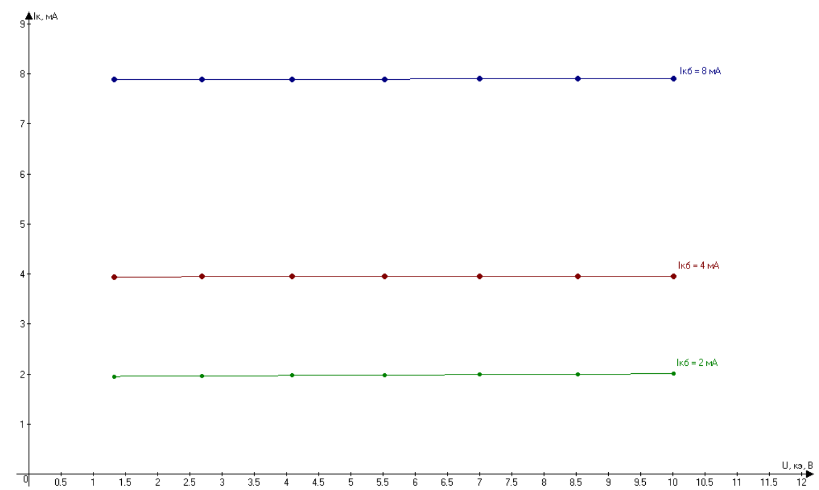
Рис. 6 «Выходная ВАХ транзистора в схеме ОБ»
По результатам измерений выходных вольт-амперных характеристик транзистора, включённого по схеме с общей базой, видно, что при увеличении напряжения коллектор-база $U_{\text{кб}}$ток коллектора $I_{\text{к}}$практически не изменяется, что указывает на наличие активного режима работы транзистора. При увеличении тока базы $I_{\text{кб}}$значение $I_{\text{к}}$возрастает, что подтверждает зависимость выходных характеристик от тока базы и стабильность усилительного режима
2.5 Расчёт коэффициентов α и β транзистора
Для выбранной рабочей точки при $I_{\text{э}}=4\text{ мА}$и $I_{\text{к}}=3,949\text{ мА}$:
$$α=\frac{I_{\text{к}}}{I_{\text{э}}}=\frac{3,949}{4,000}=0,987$$
Тогда коэффициент передачи тока базы вычисляется по формуле
$$β=\frac{α}{1-α}=\frac{0,987}{1-0,987}=77,4$$
Результаты расчёта:
$$α=0,987,β=77$$
Коэффициент передачи тока эмиттера близок к единице, что свидетельствует о малых потерях тока в базе. Значение коэффициента β показывает, что транзистор обеспечивает значительное усиление по току, соответствующее нормальному режиму работы.

ОТВЕТЫ НА КОНТРОЛЬНЫЕ ВОПРОСЫ
1) Как влияет толщина базы биполярного транзистора на его усилительные свойства?
Чем тоньше база, тем меньше вероятность рекомбинации носителей заряда в ней и тем больше часть электронов (или дырок) достигает коллектора. Это повышает коэффициент передачи тока и улучшает усилительные свойства транзистора. Слишком толстая база, наоборот, снижает усиление.
2) Почему два последовательно соединённых диода, имея похожую с транзистором структуру, не позволяют получить усиление мощности?
В транзисторе ток коллектора управляется током базы, то есть имеется усилительный эффект. В схеме из двух диодов отсутствует общий участок базы и нет связи между токами эмиттера и коллектора, поэтому усиления не возникает — это просто два независимых p–n перехода.
3) Объясните отличие процессов управления током стока в полевых транзисторах с p–n переходом и в транзисторах с изолированным затвором.
В транзисторе с p–n переходом ток стока регулируется изменением ширины обеднённой области при изменении напряжения на затворе. В транзисторе с изолированным затвором (МОП-транзисторе) управление происходит за счёт электрического поля через диэлектрический слой, без прямого тока через затвор, что обеспечивает высокое входное сопротивление.
4) Перечислите все разновидности биполярных и полевых транзисторов. Приведите их условные обозначения.
Биполярные транзисторы: – n–p–n и p–n–p структуры.
Полевые транзисторы: с управляющим p–n переходом (n-канальные и p-канальные), с изолированным затвором (МОП-транзисторы), с индуцированным или встроенным каналом. Обозначения соответствуют стандартным символам на схемах: стрелка показывает направление тока эмиттера (или канала).
5) Чем вольт-амперные характеристики биполярного транзистора отличаются от ВАХ полевого транзистора?
У биполярного транзистора ток коллектора зависит от тока базы, поэтому ВАХ представляют семейство кривых при разных $I_{\text{б}}$. У полевого транзистора ток стока управляется напряжением на затворе, и ВАХ показывают зависимость $I_{\text{с}}$от $U_{\text{сз}}$при разных $U_{\text{зи}}$. Кроме того, полевой транзистор имеет более высокое входное сопротивление.
6) В чём достоинства полевого транзистора по сравнению с биполярным при построении сложных цифровых схем?
Полевые транзисторы имеют огромное входное сопротивление и практически не потребляют ток с управляющего электрода. Они проще в интегральном исполнении, позволяют создавать плотные микросхемы с малым энергопотреблением — основа современной КМОП-логики.
7) Перечислите причины, затрудняющие построение цифровых устройств на биполярных транзисторах.
– Большие токи управления и энергопотребление.
– Меньшая плотность интеграции элементов.
– Сложность реализации логических уровней и переключений при высокой частоте.
– Низкое входное сопротивление, из-за чего требуется больше энергии для переключения.
8) Перечислите паразитные параметры транзисторов, не позволяющие их применение в цепях с высокочастотным напряжением.
– Паразитные ёмкости переходов база-эмиттер и база-коллектор.
– Индуктивности выводов и соединений.
– Временные задержки при переходных процессах.
Эти параметры приводят к искажению сигналов и ограничивают верхнюю рабочую частоту.
9) Высокочастотные транзисторы. В чём отличие от низкочастотных?
Высокочастотные транзисторы имеют уменьшенные размеры и толщину базы, что снижает время пролёта носителей и паразитные ёмкости. Они обеспечивают работу при более высоких частотах, но при этом выдерживают меньшие напряжения и токи по сравнению с низкочастотными.

ВЫВОД
В ходе лабораторной работы были исследованы вольт-амперные характеристики биполярного транзистора в схемах с общим эмиттером и общей базой. Экспериментально подтверждено, что при увеличении тока базы возрастает ток коллектора, а форма ВАХ соответствует активному режиму работы транзистора. При схеме с общей базой установлено, что ток коллектора практически не зависит от напряжения коллектор–база, что подтверждает наличие области насыщения и стабильность усилительного режима.
Рассчитанные коэффициенты передачи тока показали, что $α$близок к единице ($α≈0,987$), а $β$имеет значение порядка 70–80, что указывает на высокие усилительные свойства транзистора. Полученные результаты соответствуют теоретическим зависимостям и подтверждают принципы работы биполярного транзистора как усилительного элемента.

